**Visitar Palermo: Las 21 mejores cosas qué Ver y Hacer**

[8](https://www.voyagetips.com/es/que-hacer-en-palermo/#comments)

By [Vincent](https://www.voyagetips.com/es/author/vincent/) on 4 abril 2021 [Europa](https://www.voyagetips.com/es/turismo/europa/) [Italia](https://www.voyagetips.com/es/turismo/italia/)

**¿Qué ver y hacer en Palermo?**

¿Piensas **visitar Palermo**, la capital de [**Sicilia**](https://www.voyagetips.com/es/que-hacer-en-sicilia/), durante tu próximo viaje?

Para **ayudarte a planear tu estadía en la ciudad**, he preparado una lista de las **21 mejores cosas que ver y hacer en Palermo**, incluyendo sus lugares de interés y como siempre, ¡acompañado de mis mejores consejos!

Asimismo, te daré ejemplos de **itinerarios para visitar Palermo en 1, 2 o 3 días** sin perderte ninguna de las atracciones turísticas imprescindibles. Y al final del artículo, encontrarás la lista de **mis hoteles favoritos en la ciudad**. ¡Sí, los que ofrecen la mejor relación calidad-precio de la ciudad!

Y bien, **¿Cuáles son los mejores atractivos que visitar en Palermo?**

¡Averigüemos y planifiquemos tu estadía!

Sommaire

* [¿Qué ver y hacer en Palermo?](https://www.voyagetips.com/es/que-hacer-en-palermo/#Que_ver_y_hacer_en_Palermo)
  + [Visitar Palermo: ¡Los 21 atractivos qué debes ver absolutamente!](https://www.voyagetips.com/es/que-hacer-en-palermo/#Visitar_Palermo_Los_21_atractivos_que_debes_ver_absolutamente)
    - [1. Palacio de los Normandos](https://www.voyagetips.com/es/que-hacer-en-palermo/#1_Palacio_de_los_Normandos)
    - [2. San Juan de los Eremitas](https://www.voyagetips.com/es/que-hacer-en-palermo/#2_San_Juan_de_los_Eremitas)
    - [3. Catedral de Palermo](https://www.voyagetips.com/es/que-hacer-en-palermo/#3_Catedral_de_Palermo)
    - [4. Mercado Ballaro](https://www.voyagetips.com/es/que-hacer-en-palermo/#4_Mercado_Ballaro)
    - [5. Quattro Canti](https://www.voyagetips.com/es/que-hacer-en-palermo/#5_Quattro_Canti)
    - [6. Teatro Massimo Vittorio Emanuele](https://www.voyagetips.com/es/que-hacer-en-palermo/#6_Teatro_Massimo_Vittorio_Emanuele)
    - [7. Museo Arqueológico Regional de Palermo](https://www.voyagetips.com/es/que-hacer-en-palermo/#7_Museo_Arqueologico_Regional_de_Palermo)
    - [8. Galería Regional de Arte Siciliano, en el Palacio de Abatellis](https://www.voyagetips.com/es/que-hacer-en-palermo/#8_Galeria_Regional_de_Arte_Siciliano_en_el_Palacio_de_Abatellis)
    - [9. Foro Italico](https://www.voyagetips.com/es/que-hacer-en-palermo/#9_Foro_Italico)
    - [10. El Jardín Botánico y Villa Giulia](https://www.voyagetips.com/es/que-hacer-en-palermo/#10_El_Jardin_Botanico_y_Villa_Giulia)
    - [11. Catacumbas de los Capuchinos de Palermo](https://www.voyagetips.com/es/que-hacer-en-palermo/#11_Catacumbas_de_los_Capuchinos_de_Palermo)
    - [12. Palacios de Palermo](https://www.voyagetips.com/es/que-hacer-en-palermo/#12_Palacios_de_Palermo)
    - [13. Visitar iglesias en Palermo](https://www.voyagetips.com/es/que-hacer-en-palermo/#13_Visitar_iglesias_en_Palermo)
    - [14. La catedral de Monreale](https://www.voyagetips.com/es/que-hacer-en-palermo/#14_La_catedral_de_Monreale)
    - [15. Playa Mondello](https://www.voyagetips.com/es/que-hacer-en-palermo/#15_Playa_Mondello)
    - [16. Reserva Natural de Zingaro](https://www.voyagetips.com/es/que-hacer-en-palermo/#16_Reserva_Natural_de_Zingaro)
    - [17. Trapani y Segesta](https://www.voyagetips.com/es/que-hacer-en-palermo/#17_Trapani_y_Segesta)
    - [18. Cefalù](https://www.voyagetips.com/es/que-hacer-en-palermo/#18_Cefalu)
    - [19. Agrigento y el Valle de los Templos](https://www.voyagetips.com/es/que-hacer-en-palermo/#19_Agrigento_y_el_Valle_de_los_Templos)
    - [20. Taormina y el Etna](https://www.voyagetips.com/es/que-hacer-en-palermo/#20_Taormina_y_el_Etna)
    - [21. Bono: hacer un viaje en barco desde Palermo](https://www.voyagetips.com/es/que-hacer-en-palermo/#21_Bono_hacer_un_viaje_en_barco_desde_Palermo)
  + [¿Cuántos días para visitar Palermo?](https://www.voyagetips.com/es/que-hacer-en-palermo/#Cuantos_dias_para_visitar_Palermo)
  + [1 día en Palermo](https://www.voyagetips.com/es/que-hacer-en-palermo/#1_dia_en_Palermo)
  + [2 días en Palermo](https://www.voyagetips.com/es/que-hacer-en-palermo/#2_dias_en_Palermo)
  + [3 días en Palermo](https://www.voyagetips.com/es/que-hacer-en-palermo/#3_dias_en_Palermo)
  + [¿Dónde alojarse en Palermo?](https://www.voyagetips.com/es/que-hacer-en-palermo/#Donde_alojarse_en_Palermo)
  + [¿Dónde comer en Palermo?](https://www.voyagetips.com/es/que-hacer-en-palermo/#Donde_comer_en_Palermo)
  + [Mapa Turístico de Palermo](https://www.voyagetips.com/es/que-hacer-en-palermo/#Mapa_Turistico_de_Palermo)

**Visitar Palermo: ¡Los 21 atractivos qué debes ver absolutamente!**

**1. Palacio de los Normandos**

Empecemos esta **lista de las mejores cosas que hacer en Palermo**, con uno de los monumentos más visitados, **el palacio normando** (Palazzo dei Normanni en italiano). Para que lo sepas, a veces también es llamado **Palacio Real de Palermo.**

**El palacio normando**, situado en **Piazza Independenza**, es la representación perfecta de la mezcla cultural en Palermo. Construida para alojar emires árabes, fue ocupada por los normandos que la ampliaron, y luego por los españoles. Actualmente, es **la sede de la Asamblea Regional Siciliana**.

**El estilo arquitectónico es cosmopolita** y conserva vestigios de las diferentes naciones que la habitaron. En el Palacio, lo que más me gustaba eran los **patios**, los **jardines** y el **Salón del Rey Roger**. ¡Los mosaicos de escenas de caza son impresionantes!

Pero la joya del palacio normando es la **capilla palatina**, una obra maestra del estilo árabe-normano-bizantino. La capilla fue encargada por el rey Roger II para acoger a las masas de la familia real.

Lo más impresionante de la capilla palatina son los **magníficos mosaicos dorados** que decoran las paredes y el techo. Algunos de ellos incluso representan figuras humanas, lo que no era común en ese momento.

Es **la capilla bizantina más hermosa de Palermo**, y es considerada por muchos como la iglesia más hermosa de Sicilia.

Si tienes previsto visitar el **Palacio Normando** durante tu estancia, puedes encontrar la información más reciente, incluidos los horarios de apertura, en [**la página web oficial del Palacio.**](http://www.federicosecondo.org/en/timetables/)

Voyage Tips - Consejo de Amigo

**Para conocer todo sobre el centro histórico de Palermo,** lo mejor es optar por **una visita guiada.**

Durante este **tour guiado de 3 horas,** explorarás **los principales monumentos** de los que hablo en esta guía, **incluyendo la magnífica Catedral de Palermo.**

Además, también podrás **probar 5 comidas típicas sicilianas** como arancini o cannoli. Y por supuesto, **Fabrizio, tu guía, se asegurará de que te diviertas mucho.** ¡Esta es claramente **la mejor manera de descubrir la ciudad!**

**Para reservar este tour, simplemente haz clic en el botón de abajo:**

[¡Reservo mi visita guiada + visita gastronómica ahora!Quiero descubrir Palermo con un guía local](https://www.getyourguide.es/palermo-l387/palermo-tour-gastronomico-e-historico-de-3-h-t56006/?partner_id=BO84AWZ&deeplink_id=5660e35c-2de9-5af4-b1f9-53ceb19a9828)

[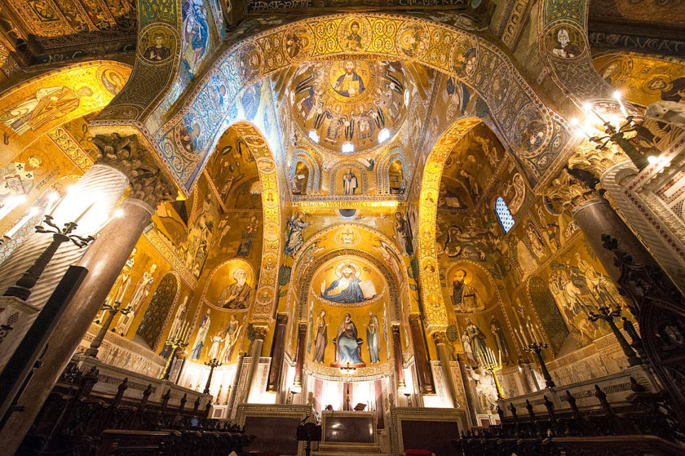](https://www.voyagetips.com/wp-content/uploads/2017/12/chapelle-Palatine-Palerme.jpg)The Capilla Palatina

**2. San Juan de los Eremitas**

Junto al **palacio normando**, puedes visitar **San Juan de los Eremitas** (San Giovanni degli Eremiti en italiano), una iglesia medieval normanda.

Famosa y fácilmente reconocible por sus **cúpulas rojas brillantes** del exterior, el interior también vale la pena. **El claustro y los jardines son realmente hermosos**, un gran lugar para descansar del ajetreo de la vida urbana.

La iglesia en sí misma es muy sencilla, con **una inteligente mezcla de estilo musulmán y normando**.

Voyage Tips - Consejo de amigo

En mi opinión, la entrada es un poco cara (6€) para la duración de la visita. Sin embargo, vale la pena ir allí sólo para ver el exterior, ¡es muy fotogénico!

[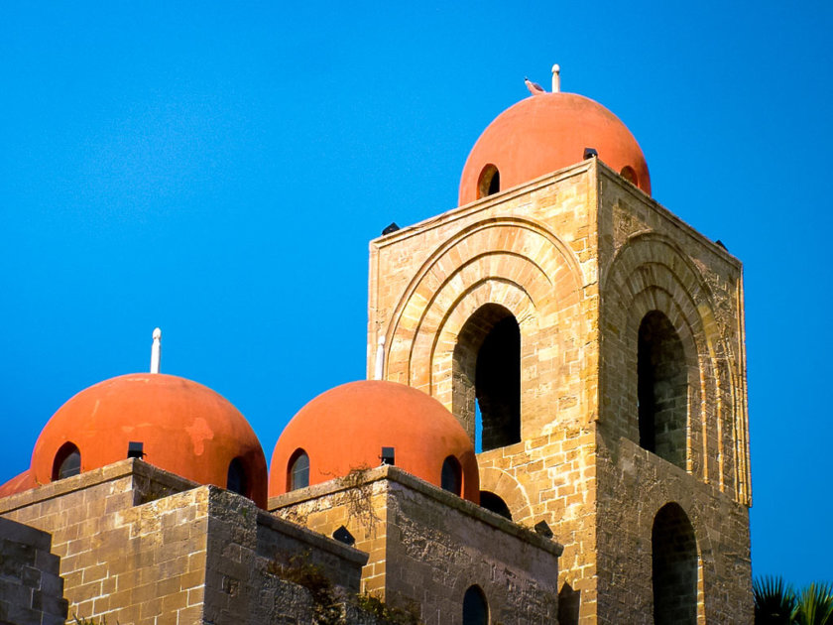](https://www.voyagetips.com/wp-content/uploads/2017/12/église-Saint-Jean-des-Ermites.jpg)La iglesia de San Juan de los Eremitas

**3. Catedral de Palermo**

No muy lejos del **Palacio Normando**, sube la calle **Via Vittorio Emanuele** y encontrarás Palermo 2º monumento obligado: la **Catedral de Palermo**. ¡Es para mí el mejor lugar para visitar en la capital de Sicilia!

Desde el exterior, **la catedral es simplemente magnífica**. Me impresionó particularmente la arquitectura única de este gran edificio, un verdadero crisol de estilos, ¡mucho más bonito por fuera que el palacio normando!

Puedes **visitar la cripta** y ver las tumbas de reyes y reinas, incluyendo la tumba del rey Roger II. También está **el tesoro de la catedral**, una colección de joyas reales del siglo XII.

Mientras que estás aquí, deberías subir a los **tejados de la catedral** para admirar un hermoso panorama sobre toda la ciudad.

[Visitar la Catedral de Palermo](https://www.voyagetips.com/wp-content/uploads/2017/12/visiter-Palerme-Cathédrale.jpg)Catedral de Palermo

**4. Mercado Ballaro**

Como sabrás si has leído algunos de mis artículos, ¡soy comidista! Me encanta caminar por los puestos del mercado para degustar las especialidades locales.

En Palermo, **recomiendo visitar el Mercado Ballaro**, uno de los más grandes y típicos de la ciudad.

En este colorido mercado, puedes encontrar los mejores productos de Sicilia, y eso incluye frutas, verduras, queso y por supuesto pescado. ¡Y todo ello a precios insuperables!

Además de los puestos de comida, también venden platos, productos electrónicos y muchas otras cosas baratas.

[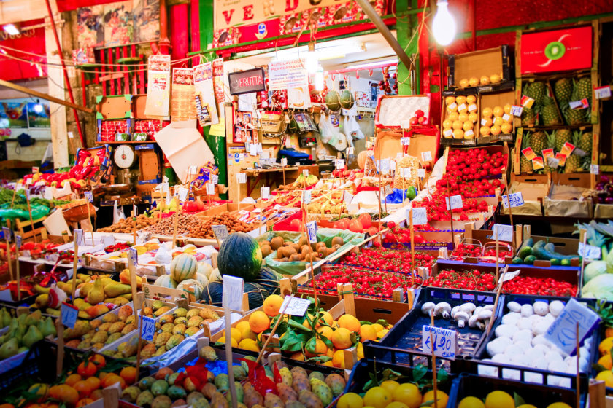](https://www.voyagetips.com/wp-content/uploads/2017/12/marché-de-Ballaro-Palerme.jpg)Mercado Ballaro, en Palermo

**5. Quattro Canti**

El **cruce de caminos Quattro Canti**, marca la intersección de las 2 calles principales de Palermo, la **Via Vittorio Emanuele** (la calle donde se encuentra la catedral) y la **Via Maqueda** que conduce al **teatro Massimo**.

Cuando visites Palermo, deberías dar un **paseo por esta encrucijada** para admirar estas 4 fachadas perfectamente simétricas. Todas están construidos sobre el mismo modelo: en la base, **una fuente** que representa las estaciones; en el primer nivel, **las estatuas de los reyes de Palermo** y en el último nivel, las representaciones de los **4 santos patronos de Palermo**.

Si has tenido la oportunidad de [**visitar Roma**](https://www.voyagetips.com/es/que-hacer-en-roma/), el **Quattro Canti** puede que te recuerde al «Quattro Fontane», del que está muy inspirado.

[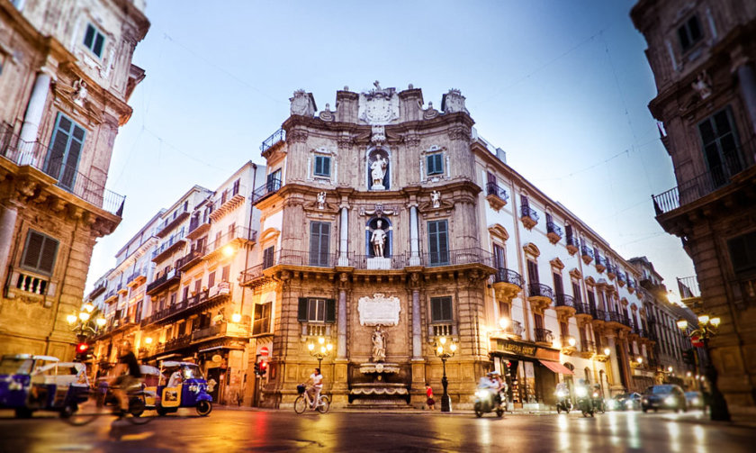](https://www.voyagetips.com/wp-content/uploads/2017/12/Quattro-Canti.jpg)Los Quattro Canti

**6. Teatro Massimo Vittorio Emanuele**

**El Teatro Massimo de Palermo**, inaugurado en 1897, fue **el teatro de ópera más grande de** [**Italia**](https://www.voyagetips.com/es/que-ver-en-italia/) y el tercero de Europa. ¡Justo detrás de París y de la Ópera de Viena! Su enorme tamaño era controvertido en ese momento, mucha gente se preguntaba si Palermo realmente necesitaba esa ópera.

Rápidamente se convirtió en **uno de los teatros más famosos de Italia**, gracias a la calidad de sus obras y óperas.

Cerrado en 1974, **no volvió a abrirse hasta 1997** después de 23 años de trabajo acompañado de escándalos políticos y corrupción.

Hoy en día, **el teatro sigue albergando óperas de talla mundial**. Las entradas son bastante caras, pero el teatro también organiza **visitas guiadas todos los días**. Varios paquetes con o sin acceso al backstage están disponibles. La visita completa cuesta 20€, y te permite acceder a la Terraza de la Ópera para una **vista de 360 grados de Palermo.**

¡Encuentra toda la información sobre el Teatro Massimo en[**la página web oficial**](http://www.teatromassimo.it/eng/)**!**

Voyage Tips - Anécdota

Para construir esta gran ópera, tuvieron que destruir dos iglesias y un convento. La leyenda dice que **el fantasma de una monja atormenta el teatro**. No te asustes, es famosa por hacerte caer por las escaleras en un escalón en particular («El escalón de la monja») en caso de que no creas que el lugar está embrujado. Así que, ¿Te tropezaste mientras visitabas **la ópera**?

[Teatro Massimo de Palermo](https://www.voyagetips.com/wp-content/uploads/2017/12/theatre-Massimo-Palerme.jpg)El Teatro Massimo de Palermo

**7. Museo Arqueológico Regional de Palermo**

**El Museo Arqueológico Regional de Palermo** se encuentra cerca del **Teatro Massimo**, en un antiguo palacio.

En 3 plantas, alberga **una impresionante colección de obras etruscas, romanas, egipcias y griegas**, algunas de ellas procedentes de los famosos **templos de Selinunte**.

**Las obras están bien presentadas** y el entorno es particularmente agradable: **hermosos patios** con árboles exóticos y fuentes refrescantes. ¡Un lugar perfecto para una visita cultural tranquila!

¿Y lo mejor? La **entrada al museo es gratuita**, ¡así que no hay excusa para no ir!

[Museo arqueológico de Palermo](https://www.voyagetips.com/wp-content/uploads/2017/12/musée-archéologique-de-Palerme.jpg)Museo arqueológico de Palermo

**8. Galería Regional de Arte Siciliano, en el Palacio de Abatellis**

Otro museo a visitar en Palermo es el **Museo Regional de Arte de Sicilia.**

Está situado en el **palacio de Abatellis**, un palacio gótico catalán, antigua residencia de Francesco Abatellis, maestro portuario del Reino de Sicilia.

El museo regional cuenta con **una importante colección de pinturas, estatuas y frescos.**

**Imprescindible:** el fresco del «Triunfo de la Muerte» (obra anónima), la «Anunciación de la Virgen» de Anthony de Messina, el busto de Eleanor de Aragón y el tríptico «Malvagna», pintado por Mabuse.

[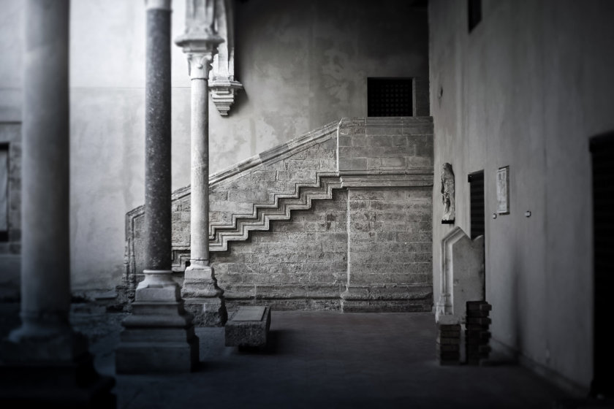](https://www.voyagetips.com/wp-content/uploads/2017/12/palais-Abatellis.jpg)Palazzo Abatellis

**9. Foro Italico**

**El Foro Italico** es un gran jardín público ubicado junto al mar.

Es el lugar ideal para tomar un descanso del ajetreo del centro de Palermo. También hay un paseo marítimo y algunos árboles para disfrutar de la sombra.

**Si estás viajando en Sicilia con los niños**, puedes ir a relajarte un poco, hay un patio de juegos y un enorme césped para jugar.

Gran lugar para un breve descanso entre visitas a los **monumentos históricos de Palermo.**

**10. El Jardín Botánico y Villa Giulia**

Para más verdor, puedes visitar el **Jardín Botánico de Palermo**, no lejos del **Foro Italico**, en **Via Lincoln.**

Da un paseo por los callejones sombríos para **disfrutar de su frescura**. El jardín botánico alberga varias especies de árboles y plantas mediterráneas y exóticas, muchos árboles frutales como naranjos y limoneros e invernaderos. **No te pierdas** el ficus gigante con ramas entrelazadas, el árbol más famoso del jardín.

**La entrada es pagada** (tarifa estándar de 5€), pero el jardín botánico carece aún de mantenimiento.

**Mi consejo:** Si no quieres pagar por el jardín botánico, pero aún así quieres un poco de sombra, puedes ir a **Villa Giuilia**, adyacente al parque botánico.

¡**El** **acceso es gratis** y los lugareños aman este lugar! Es el **jardín público más hermoso**de Palermo, con estatuas, fuentes y muchos bancos para descansar. En el fondo del jardín, **encontrarás incluso un café** para saciar la sed.

[Villa Giulia Palermo](https://www.voyagetips.com/wp-content/uploads/2017/12/Villa-Giulia-Palerme.jpg)La Villa Giulia – Palermo

**11. Catacumbas de los Capuchinos de Palermo**

Si estás buscando una visita inusual durante tu **viaje a Palermo**, definitivamente debes visitar las **Catacumbas de los Capuchinos de Palermo** (Catacombe dei Cappuccini en italiano). Sí, estas catacumbas son uno de los mejores lugares para visitar en Palermo, y seguramente el lugar más memorable que visité durante mi estadía.

Originalmente, sólo a los monjes se les permitía ser enterrados en las **catacumbas del Monasterio de los Capuchinos**. Pero con el paso del tiempo, muchos sicilianos, en su mayoría de familias nobles, pidieron ser enterrados allí.

Gracias a un **proceso de deshidratación y embalsamamiento**, los cuerpos fueron muy bien conservados. En su testamento, los difuntos incluso escogieron la ropa en la que querían ser embalsamados. Las familias podían visitarlos y hacer donaciones al monasterio, permitiendo a los monjes mantener los cuerpos.

Gracias a estos donaciones, **las catacumbas se conservan desde hace siglos.**

Hoy en día, **las catacumbas cuentan con casi 8.000 momias** y se dividen en varias secciones: monjes, mujeres, hombres, niños, etc… **La visita es particularmente impresionante** porque la mayoría de ellas se exhiben colgadas en las paredes y todavía muy bien conservadas.

**La momia más conocida** y una de las mejor conservadas del mundo es **Rosalia**, una niña de 2 años que murió de neumonía. Su cabello y su cara están tan bien conservados que parece que está dormida. ¡Bastante espeluznante!

Por supuesto, no te recomiendo que vayas con niños pequeños.

Por favor ten en cuenta que tomar fotos está prohibido en las catacumbas.

[Catacumbas de los Capuchinos de Palermo](https://www.voyagetips.com/wp-content/uploads/2017/12/catacombes-des-Capucins.jpg)Las Catacumbas de los Capuchinos de Palermo

**12. Palacios de Palermo**

Además del **palacio normando**, la ciudad de **Palermo** está llena de **palacios para visitar** o simplemente admirar. Algunos están más o menos bien conservados.

Aquí está la lista de **mis palacios favoritos** para descubrir durante tu visita a Palermo:

* **Palacio Gangi:** Este suntuoso palacio es bien conocido por ser el lugar donde se filmó la película «El Leopardo» de Luchino Visconti. La familia Gangi todavía vive aquí, por lo que el palacio ha conservado todo su esplendor anterior. No puedes visitarlo por tu cuenta, ya que necesitas reservar antes para un grupo de al menos 20 personas.
* **Palacio Chiaramonte Steri:** el palacio es conocido por haber sido la sede del Tribunal de la Inquisición durante más de 150 años. Podrás descubrir las celdas de las cárceles, cubiertas de graffiti realizados por los presos con su sangre y orina y aprender más sobre los horrores de la tortura durante la Inquisición.
* **Palacio Mirto:** Un espléndido palacio con auténtica decoración y muebles originales. Representa el estilo de vida de una rica familia palermense del siglo XVIII.
* **El palacio de Zisa** alberga el **Museo de Arte Islámico**. Es agradable ver desde fuera, pero no te recomiendo que pagues por la visita. El interior no es muy interesante.

[Palazzo Mirto](https://www.voyagetips.com/wp-content/uploads/2017/12/Palais-Mirto.jpg)Palazzo Mirto

**13. Visitar iglesias en Palermo**

Si te gusta visitar **lugares de alabanza**, entonces **Palermo** es el lugar adecuado para ti con sus **innumerables iglesias**.

Aquí está una lista de mis **iglesias favoritas que ver en Palermo**:

* **Co-catedral de Santa Maria dell’Ammiraglio (La Martorana):** famosa por sus magníficos mosaicos dorados.
* **Iglesia de San Cataldo**, por su singular arquitectura. ¡No parece un edificio cristiano en absoluto!
* **Iglesia de Santa Caterina**, magnífica iglesia barroca
* **Santa Maria della Catena** con una decoración interior muy sencilla
* **Iglesia del Gésu**, el edificio barroco más grande de Palermo
* **Iglesia de Santo Domingo**
* **Iglesia de San Antonio Abate**
* **Iglesia de San Mateo de Palermo**
* **Iglesia del Carmine Maggiore**

[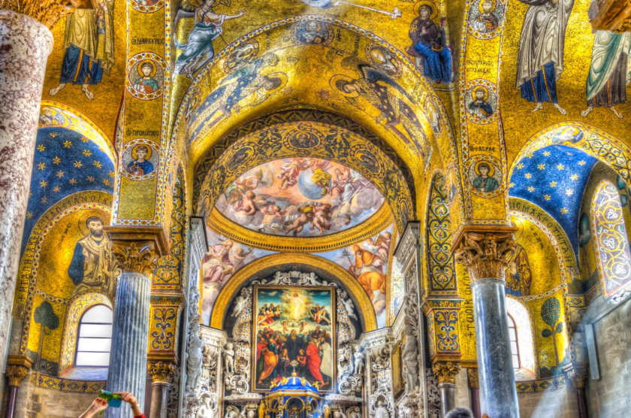](https://www.voyagetips.com/wp-content/uploads/2017/12/eglise-Sainte-Marie-de-l’Amiral-Palerme.jpg)La Iglesia Santa Maria dell’Ammiraglio

**14. La catedral de Monreale**

**Si te quedas unos días en Palermo**, te recomiendo visitar la Catedral de Monreale.

Esta atracción imprescindible se encuentra a **40 minutos en coche del centro de Palermo** y sería una pena perderse. Declarado **Patrimonio de la Humanidad por la UNESCO**, es una obra maestra de la arquitectura, especialmente en su interior.

**Esta iglesia de estilo normano-bizantino** solía tener 2 torres. Después de ser alcanzado por un rayo, ahora sólo tiene 1 y medio.

¡Es cuando entrarás en el interior que realmente te sorprenderás! está cubierto con **más de 6.500 metros cuadrados de mosaicos dorados** que representan escenas del Nuevo y Antiguo Testamento. ¡Impresionante!

Junto a la catedral, también se puede **admirar el claustro**. Es realmente hermoso, y cada columna tiene su propia decoración única.

Después de tu visita a la catedral, deberías dar un paseo por el pueblo de **Monreale**, para disfrutar de hermosas vistas.

Voyage Tips - Consejo de Amigo

Para **visitar la Catedral de Monreale,** también puedes **optar por una excursión de un día desde Palermo.**

Ellos vendrán **a recogerte a tu hotel** y luego **visitarás la catedral con una audioguía.** Esta excursión de un día **incluye también la visita de Cefalú,** el pueblo costero más emblemático de Sicilia.

¡Este tour es claramente **la mejor manera de visitar los alrededores de Palermo!**

**Para reservar, simplemente haz clic en el botón de abajo:**

[¡Reservo mi viaje de un día a Monreale y Cefalú ahora!Quiero hacer una excursión de un día a Monreale y Cefalú desde Palermo.](https://www.getyourguide.es/palermo-l387/sicilia-tour-a-monreale-y-cefalu-desde-palermo-t63358/?partner_id=BO84AWZ&deeplink_id=89174cef-c136-5988-9995-2968f0a7874e)

[Catedral de Monreale Sicily](https://www.voyagetips.com/wp-content/uploads/2017/12/Cathédrale-de-Monreale-Sicile.jpg)Catedral de Monreale

**15. Playa Mondello**

Después de todas estas visitas históricas y culturales, **¿por qué no ir a la playa?** Después de todo, también estás en **Sicilia** para disfrutar de las maravillas del mar, ¿no?

Desde Palermo se puede llegar a la P**laya Mondello** en 30 minutos en vehículo.

Con su arena fina y aguas claras, es la **playa favorita de los palermitanos**. Encontrarás un montón de tumbonas para alquilar, pero también hay una zona pública gratuita donde puedes poner tu toalla. Y si estás buscando **restaurantes y snacks,** **¡hay muchos!**

Te lo advierto, ¡no estarás solo! Por otro lado, con sus aguas poco profundas, es el lugar ideal si tienes hijos.

[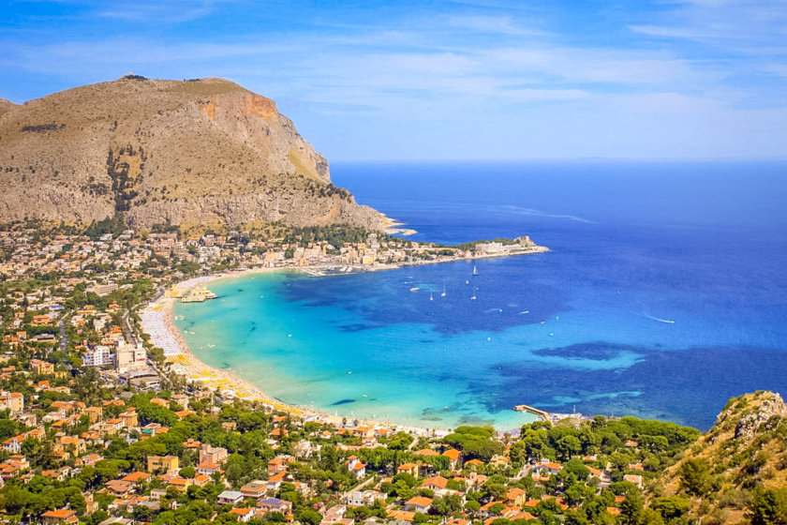](https://www.voyagetips.com/wp-content/uploads/2017/12/Plage-de-Mondello.jpg)Playa Mondello

**16. Reserva Natural de Zingaro**

La [**Reserva Natural de Zingaro**](https://www.voyagetips.com/es/zingaro-sicilia/)**,** una de las más bellas reservas naturales de Sicilia, se encuentra **a tan sólo 1h20 en auto desde Palermo.**

Ir a Zingaro es **la excursión perfecta si te gusta hacer senderismo** junto al mar. ¡Puedes **alternar caminar y nadar** en hermosas calas durante todo el día!

[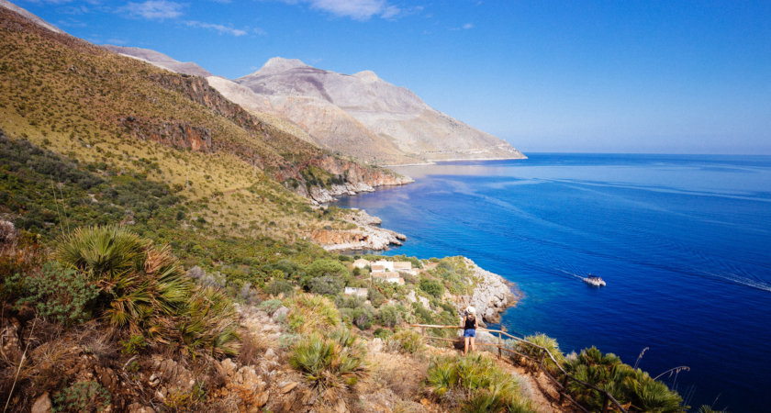](https://www.voyagetips.com/wp-content/uploads/2017/11/Réserve-naturelle-du-Zingaro.jpg)La reserva natural de Zingaro

**17. Trapani y Segesta**

[**Trapani**](https://www.voyagetips.com/es/que-hacer-en-trapani/) es la ciudad más grande cerca de Palermo.

La ciudad en sí no es muy interesante para los turistas, pero **el lugar es famoso por 3 cosas:**

1. **Erice pueblo medieval,** encaramado en un acantilado rocoso que domina el Trapani. Ofrece unas **vistas impresionantes sobre la ciudad y el mar, hasta las Islas Egeas.**
2. **El templo de Segesta,** uno de los sitios arqueológicos más populares de Sicilia.
3. **Es el punto de partida para tomar el ferry para visitar las islas del Egeo.**

Si no tienes auto, debes **reservar una excursión de un día desde Palermo para visitar Erice, el templo de Segesta y las Salinas de Trapani.**

**Simplemente haz clic en el botón de abajo para reservar:**

[¡Reservo mi viaje de un día a Erice y Palermo ahora!Quiero visitar Erice y Segeta desde Palermo](https://www.getyourguide.es/palermo-l387/desde-palermo-excursion-a-segesta-erice-y-las-salinas-t63361/?partner_id=BO84AWZ&deeplink_id=b30bdf4a-28cb-52bb-81ff-f630b8cee59a)

Encontrarás toda la información que necesites para visitar Trapani en mi artículo: [**Las 13 mejores cosas para hacer en Trapani.**](https://www.voyagetips.com/es/que-hacer-en-trapani/)

[Castillo de Erice, con vista sobre Trapani](https://www.voyagetips.com/wp-content/uploads/2017/10/Erice.jpg)Castillo de Erice, con vista sobre Trapani

**18. Cefalù**

**Cefalú** se encuentra a 1 hora de Palermo en auto.

¡Esta pequeña ciudad junto al mar es sin duda **la más pintoresca de Sicilia!** Allí, simplemente **disfruta del paisaje de las postales,** da un paseo por el mar y por el casco antiguo. No olvides **visitar la catedral, declarada Patrimonio de la Humanidad por la UNESCO.**

También hay **varias playas,** sin embargo, la mayoría son privadas.

Si tienes tiempo, también debes **subir a la roca que domina la ciudad** para disfrutar de una gran vista de los alrededores.

Y si no tienes auto, no olvides que puedes visitar Cefalú con la [**excursión organizada de un día desde Palermo**](https://www.getyourguide.es/palermo-l387/sicilia-tour-a-monreale-y-cefalu-desde-palermo-t63358/?partner_id=BO84AWZ&deeplink_id=89174cef-c136-5988-9995-2968f0a7874e) de la que te hablé anteriormente.

Voyage Tips - Consejo de Amigo

Si quieres **probar una actividad impresionante en Cefalu,** deberías optar por **un vuelo en parapente.** Esta es claramente la mejor manera de admirar esta hermosa ciudad y el paisaje circundante, evitando las multitudes.

Como se está convirtiendo en una actividad muy popular, **es necesario que reserves tu vuelo en parapente en Cefalu con antelación** haciendo clic en el botón de abajo:

[¡Reservo mi sesión de parapente ahora! Quiero hacer parapente en Cefalu](https://www.manawa.com/es-ES/actividad/sicile/cefalu/parapente/vol-en-parapente-biplace-au-dessus-de-cefalu-en-sicile/5673?_cid=420)

[Cefalu Sicilia](https://www.voyagetips.com/wp-content/uploads/2017/12/cefalu-sicile.jpg)El pintoresco Cefalú

**19. Agrigento y el Valle de los Templos**

Desde Palermo, también puedes **visitar el** [**Valle de los Templos**](https://www.voyagetips.com/es/valle-de-los-templos/) **de** [**Agrigento**](https://www.voyagetips.com/es/que-hacer-en-agrigento/) como una excursión de un día.

Con **el templo de Segesta** y **el yacimiento arqueológico de Selinunte,** es uno de los lugares históricos más importantes de la parte oeste de Sicilia.

**Puedes ir allí con tu auto** (si tienes uno) u **optar por un viaje organizado de un día desde Palermo.** Ellos vendrán a **buscarte a tu hotel** y te llevarán a Agrigento y al Valle de los Templos.

**Puedes reservar esta excursión haciendo clic aquí:**

[¡Reservo mi viaje de un día al Valle de los Templos ahora!Quiero visitar el Valle de los Templos de Palermo](https://www.getyourguide.es/palermo-l387/palermo-dia-entero-en-agrigento-y-el-valle-de-los-templos-t63345/?partner_id=BO84AWZ&deeplink_id=d0187dbb-0da8-57aa-aae6-ff7031dfa17d)

Si decides ir por tu cuenta, puedes encontrar información detallada para planificar tu visita en mi artículo: [**¿Cómo visitar el Valle de los Templos?**](https://www.voyagetips.com/es/valle-de-los-templos/)

[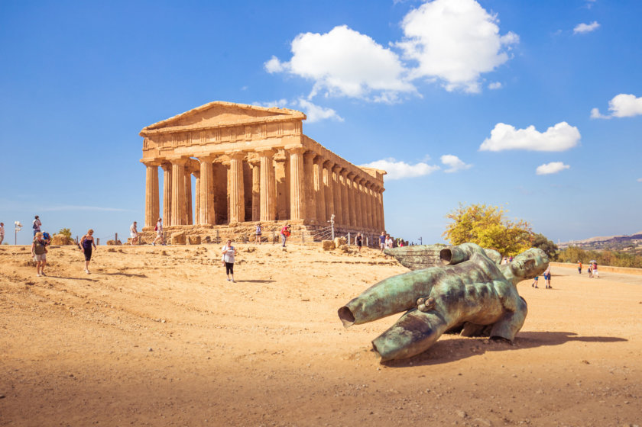](https://www.voyagetips.com/wp-content/uploads/2018/03/vallee-des-temples-statue-chute-dIcare.jpg)El templo de Concordia, en el Valle de los Templos de Agrigento

**20. Taormina y el Etna**

Por supuesto, es mejor visitar el Etna desde [**Taormina**](https://www.voyagetips.com/es/que-hacer-en-taormina/) o [**Catania**](https://www.voyagetips.com/es/que-hacer-en-catania/)**,** ya que estas dos ciudades están mucho más cerca.

Sin embargo, si no has planificado visitar la costa este de Sicilia y todavía quieres **descubrir el famoso volcán,** ¡puedes hacerlo desde Palermo!

Hay una **excursión organizada de un día** que incluye **conductor, guía, la visita de Taormina y una excursión al volcán Etna. ¡Es un día muy largo, pero es increíble!**

Para reservar, es muy fácil, **sólo tienes que hacer clic en el botón de abajo:**

[¡Reservo mi viaje de un día a Taormina y Etna ahora!Quiero ir a Taormina y Etna desde Palermo.](https://www.getyourguide.es/taormina-l1518/desde-palermo-excursion-de-un-dia-al-monte-etna-y-taormina-t63336/?partner_id=BO84AWZ&deeplink_id=8739eb42-6d50-5ad9-89f3-686d10f33ab9)

[Etna - Sicilia](https://www.voyagetips.com/wp-content/uploads/2017/03/etna-sicile.jpg)Erupción del Etna – Sicilia

**21. Bono: hacer un viaje en barco desde Palermo**

¡La mejor manera de explorar la costa de Palermo es en un viaje en barco!

**Hay 2 tours privados y semi-privados** (dependiendo del número de participantes) que son muy buenos: Ambos te permitirán **descubrir los lugares de baño más bellos** de la zona y **disfrutar de un almuerzo en el mar,** con Antipasti y vino.

¡Elige el que más te convenga!

**El tour semi-privado (grupo pequeño) puede ser reservado haciendo clic aquí:**

[¡Reservo mi viaje en barco desde Palermo ahora!Quiero hacer un viaje en barco](https://www.getyourguide.es/palermo-l387/sicilia-aventura-en-barco-de-vela-por-palermo-t21053/?partner_id=BO84AWZ&deeplink_id=d4c74432-6e34-5da0-b3da-e3268851196d)

**Y el tour privado debe ser reservado allí:**

[¡Reservo mi viaje en barco privado desde Palermo ahora!Quiero hacer un viaje en barco privado](https://www.getyourguide.es/palermo-l387/desde-palermo-tour-exclusivo-por-la-costa-de-mondello-con-t111289/?partner_id=BO84AWZ&deeplink_id=612632f7-8708-5127-ac7b-2385ba03caaf)

**¿Cuántos días para visitar Palermo?**

Esta es una pregunta que muchos viajeros se hacen a sí mismos. Personalmente, aconsejaría **pasar al menos 2 noches en Palermo** durante tu [viaje a Sicilia](https://www.voyagetips.com/es/sicilia-en-una-semana/), para tener 2 días completos en la ciudad.

Si deseas tener tiempo para **visitar Palermo y sus alrededores**, te recomiendo **pasar 3 días en Palermo.**

**1 día en Palermo**

Durante **un día en Palermo**, te aconsejo enfocarte en los siguientes lugares de interés:

* Visita al **Palacio de los Normandos**
* Ve a tomar unas cuantas fotos de **San Juan de los Eremitas**, cerca del Palacio Normando.
* Visita al interior (y techo) de la **Catedral de Palermo**
* Pausa para el almuerzo
* Paseo por las **calles del centro histórico** para admirar **iglesias y palacios.**
* Paseo por el **Foro Italico**
* Disfrute de un momento de relajación en el **jardín botánico** o en los jardines de **Villa Giulia.**

Y no olvides que **una visita guiada es la mejor manera de descubrir Palermo:**

[¡Reservo mi visita guiada + visita gastronómica ahora!Quiero descubrir Palermo con un guía local](https://www.getyourguide.es/palermo-l387/palermo-tour-gastronomico-e-historico-de-3-h-t56006/?partner_id=BO84AWZ&deeplink_id=5660e35c-2de9-5af4-b1f9-53ceb19a9828)

[Catedral de Palermo](https://www.voyagetips.com/wp-content/uploads/2017/12/cathédrale-de-Palerme.jpg)Catedral de Palermo

**2 días en Palermo**

Si planeas quedarte **2 días en Palermo**, sólo puedes hacer lo descrito anteriormente para el primer día y añadir:

* Empieza el día en el **mercado Ballaro** para sumergirte en los productos y sabores locales.
* Visita al **Teatro Massimo** o al **Museo Arqueológico Regional de Palermo.**
* Pausa para el almuerzo
* Ir a la ciudad de Monreal para visitar la famosa **Catedral de Monreale.**
* Paseo por el **pueblo de Monreale** para disfrutar de las vistas.

Otra gran manera de disfrutar de tu segundo día en Palermo es optar por la **visita guiada a Montreale + Cefalú.** Para reservar, sólo tienes que hacer [**clic aquí.**](https://www.getyourguide.es/palermo-l387/sicilia-tour-a-monreale-y-cefalu-desde-palermo-t63358/?deeplink_id=8d4756b7-f734-59f3-a8ea-877d5cacca39)

**3 días en Palermo**

Durante los últimos 2 días, tuviste la oportunidad de ver gran parte de la ciudad de Palermo. Con **3 días en Palermo**, tendrás también tiempo para:

* Visita las **Catacumbas de los Capuchinos de Palermo**, para vivir una experiencia inusual (¡y bastante escalofriante!).
* Visita el **Palacio Mirto** para sumergirte en el estilo de vida de una noble familia del siglo XVIII.
* Pausa para el almuerzo
* Disfruta de una tarde de relajación en la **playa Mondello**: tomando una siesta en la playa, nadando en aguas cristalinas y cálidas, disfrutando de un poco de helado…

Si lo prefieres, también puedes visitar los alrededores de Palermo. ¡Aquí están **las mejores excursiones de un día** desde Palermo, **simplemente haz clic en los enlaces naranjas de abajo para reservarlas!**

* [**Segesta, Erice y las salinas:**](https://www.getyourguide.es/palermo-l387/desde-palermo-excursion-a-segesta-erice-y-las-salinas-t63361/?partner_id=BO84AWZ&deeplink_id=b30bdf4a-28cb-52bb-81ff-f630b8cee59a) después de unirte a la excursión (se incluye la recogida en el hotel de Palermo), visitarás el Templo de Segesta, el pueblo medieval de Erice y las salinas de los alrededores de Trapani.
* [**Taormina y el volcán Etna:**](https://www.getyourguide.es/taormina-l1518/desde-palermo-excursion-de-un-dia-al-monte-etna-y-taormina-t63336/?partner_id=BO84AWZ&deeplink_id=8739eb42-6d50-5ad9-89f3-686d10f33ab9) toma el teleférico y sube por el Etna, luego visita la hermosa ciudad de Taormina durante este tour de un día desde Palermo. Recogida en el hotel incluida
* [**Excursión de un día al Valle de los Templos de Agrigento:**](https://www.getyourguide.es/palermo-l387/palermo-dia-entero-en-agrigento-y-el-valle-de-los-templos-t63345/?partner_id=BO84AWZ&deeplink_id=d0187dbb-0da8-57aa-aae6-ff7031dfa17d) explora el Valle de los Templos, el sitio arqueológico más famoso de Sicilia, a un día de viaje desde Palermo. Recogida en el hotel incluida.

**¿Dónde alojarse en Palermo?**

* [**A casa di Amici:**](https://www.booking.com/hotel/it/a-casa-di-amici-hostel-and-guest-house.es.html?aid=1448364) Situado a 1km de la catedral, este albergue juvenil ofrece camas en dormitorios desde 20€, desayuno incluido. Puntos fuertes: la ubicación geográfica, la terraza, el hecho de que es super limpio, las cómodas camas y las zonas comunes.
* [**Due Passi:**](https://www.booking.com/hotel/it/b-amp-b-due-passi.es.html?aid=1448364) B&B ubicado a 500 metros del Teatro Massimo. Moderna y luminosa habitación doble desde 63€ por noche, desayuno incluido. Puntos fuertes: barrio muy agradable, B&B bien situado, la cálida bienvenida y disponibilidad de los anfitriones, lugar tranquilo y muy buen desayuno. **¡Este hotel ofrece la mejor relación calidad-precio en Palermo por menos de 100€!**
* [**Alma Hôtel:**](https://www.booking.com/hotel/it/alma-palermo.es.html?aid=1448364) Situado a 450 metros del Teatro Massimo y a 1,5 km de la Catedral de Palermo. Habitación doble muy moderna y con estilo desde 130€, desayuno incluido. Lo que me gustó: propietarios adorables dando un montón de buenos consejos, la calidad de las habitaciones, y por supuesto, el desayuno excepcional con pasteles caseros.
* [**Porta Di Castro:**](https://www.booking.com/hotel/it/porta-di-castro.es.html?aid=1448364) Ubicado en el corazón del casco antiguo de Palermo, a sólo 5 minutos a pie de la Catedral de Palermo. Magnífica habitación doble a partir de 150€ por noche, desayuno incluido. Lo que me encantó: La ubicación perfecta, el diseño del hotel, el increíble desayuno, y el amable personal. **¡El mejor hotel para una estancia de lujo en Palermo!**

[arcos-villa-Giulia-Palermo](https://www.voyagetips.com/wp-content/uploads/2017/12/arches-villa-Giulia-Palerme.jpg)

**¿Dónde comer en Palermo?**

* **Lo Scrigno dei Sapori:** Situado en la Piazza Principe di Camporeale, a 150 metros del Palacio de Zisa. Excelente y generosa cocina típica siciliana. Productos frescos y captura del día. Excelente relación calidad-precio. La entrada y el interior no son muy bonitos, pero el restaurante esconde un bonito jardín en su interior. Perfecto para pasar una velada agradable.
* **Torquemada:** Situado en Via Pignatelli Aragona, a 200 metros del Museo Arqueológico Regional. Este restaurante ofrece una amplia gama de platos, desde pizzas hasta pastas y pescados. Todos excelentes y generosos a un precio razonable, ofrecidos con limoncello como bonus. Tenga en cuenta que el lugar es bastante ruidoso, ya que a menudo hay mucha gente.
* [**Al fondaco del conte:**](http://www.alfondacodelconte.it/en/) Situado en el centro histórico de Palermo, en la Piazza Conte Federico. Pequeño restaurante tranquilo, de cocina delicada y refinada. Los aperitivos se ofrecen, los platos son sabrosos y elaborados con productos de calidad y los postres son originales. Todo esto por un precio razonable, ¡Pulgar arriba!

**Mapa Turístico de Palermo**

Para ayudarte a tener una mejor visión general de la ciudad, he hecho un **mapa turístico** con todos los atractivos que estoy hablando en este top 15 de cosas que hacer en Palermo. Puedes mostrar la leyenda del mapa haciendo clic en el botón con la flecha pequeña, en la esquina superior izquierda.

*Y tú, ¿qué es lo que te ha gustado visitar durante tu estancia en Palermo?*

¡Reserva ya tu viaje y ahorra!

[**Reserva tu hotel**](https://www.booking.com/city/it/palermo.html?aid=2064394)  
[**Alquila un auto**](http://www.rentalcars.com/?affiliateCode=vincentca439&preflang=es&adcamp=bottom)  
[**Reserva tus entradas y visitas guiadas**](https://www.getyourguide.es/discovery/palerme-l387/?partner_id=BO84AWZ&utm_medium=online_publisher&placement=other&cmp=btmspanish&deeplink_id=8e64dfb3-6434-5712-83d9-c9c79dc5ea0a)  
[**Reserva tus actividades deportivas**](https://www.adrenaline-hunter.com/es-ES/?_cid=420)  
[**Alquila un barco**](https://www.samboat.es/#ae136)  
[**Contrata un seguro de viaje**](https://www.acs-ami.com/en/travel-insurance/globe-partner/?part=voyageperou&chan=vtipsbtm)  
[**Organiza tu viaje con una agencia**](http://www.anrdoezrs.net/links/8260135/type/dlg/https:/www.tourradar.com/)  
[**Reserva tus billetes de tren**](https://omio.sjv.io/qJREn)  
[**Reserva tu vuelo**](https://clk.tradedoubler.com/click?p=224458&a=2963981&g=20638270&epi=bottom)

**Guías de viaje Sicilia**

* [**Compra la guía Rumbo A Sicilia en Amazon.es**](https://amzn.to/2qqV264) (la mejor guía de Sicilia)
* [**Compra la guía Lonely Planet Sicilia en Amazon.es**](https://amzn.to/2EaBXac)

**Te vas de viaje a Sicilia? Estos artículos te ayudarán!**

[**Descubre mis artículos sobre Sicilia:**](https://www.voyagetips.com/es/viaje-europa/#Sicilia) Todos mis artículos para ayudarle a planificar tu viaje a Sicilia se enumeran allí.

[**Qué Hacer en Sicilia?**](https://www.voyagetips.com/es/que-hacer-en-sicilia/) Las 20 mejores atracciones turísticas

* [**Itinerario: Sicilia en 2, 3, 4 o 5 días**](https://www.voyagetips.com/es/sicilia-en-2-3-4-5-dias/), con mis mejores consejos y sugerencias de alojamiento! (Costa Este + Oeste)
* [**Itinerario: Sicilia en una semana**](https://www.voyagetips.com/es/sicilia-en-una-semana/), con mis mejores consejos y sugerencias de alojamiento! (Costa Este)
* [**Itinerario: Sicilia en 10 días**](https://www.voyagetips.com/es/sicilia-en-10-dias/), con mis mejores consejos y sugerencias de alojamiento! (Costa Oeste)
* [**Itinerario: Sicilia en 2 semanas**](https://www.voyagetips.com/es/sicilia-en-15-dias/), con mis mejores consejos y sugerencias de alojamiento! (Recorrer Sicilia)
* [**Agrigento: Las 10 mejores atracciones turísticas**](https://www.voyagetips.com/es/que-hacer-en-agrigento/)
* [**Catania: Los 12 atractivos que debes ver!**](https://www.voyagetips.com/es/que-hacer-en-catania/)
* [**Siracusa: Qué hacer y ver?**](https://www.voyagetips.com/es/que-hacer-en-siracusa/)
* [**Taormina: 10 mejores cosas qué ver y hacer**](https://www.voyagetips.com/es/que-hacer-en-taormina/)
* [**Trapani: Los 10 mejores atractivos**](https://www.voyagetips.com/es/que-hacer-en-trapani/)
* [**Valle de los Templos:**](https://www.voyagetips.com/es/valle-de-los-templos/) visita el sitio arqueológico con mi guía detallada!